Mª Concepción Torreblanca Mendo
mtorreblancame@uoc.edu
13/01/2022
Estudios de Artes y Humanidades
Grado de Arte
Taller de videocreación

caotic sad

Ficha técnica

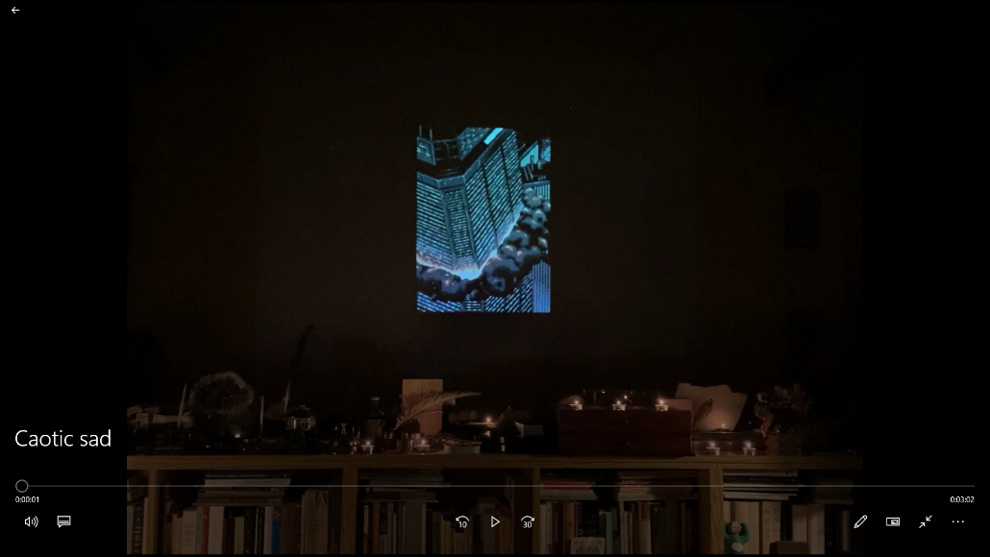
Nombre y apellidos | Mª Concepción Torreblanca Mendo
Seudónimo | Conchitagoras
Título | Caotic sad
Año de producción | 2022
Duración | 02’ 54”

Enlace a la videoinstalación: https://drive.google.com/file/d/1C0PYlBVwBz5VW38iG3y2TYVz_0Njh8xp/view?usp=sharing

Descripción y justificación:
Mi propuesta para esta videoinstalación ha sido crear una atmosfera que acompaña al video y a la música en la que me he inspirado para esta instalación mediante la escenografía, localización, ambientación e iluminación.
El tema en el que he querido basar la instalación es este que compuse y mezclé hace tiempo:
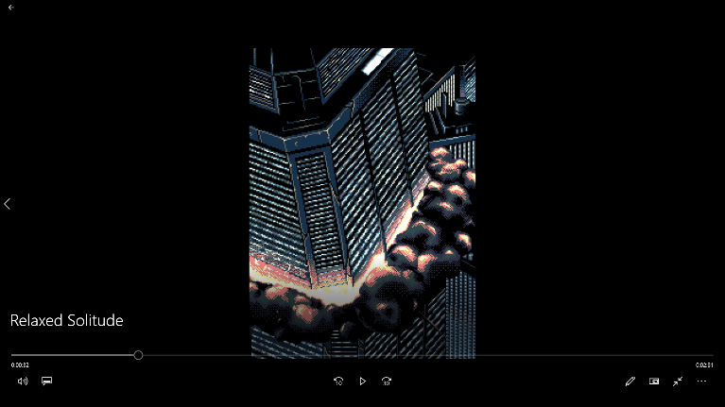
Enlace al tema y video: https://drive.google.com/file/d/1JBDZifI6nEadCcEPO2mdhCHiXvHlacZz/view?usp=sharing

Este tema fue parte de un experimento que realicé en Instagram al que se puede acceder mediante una de estas dos cuentas @experimento_blanco @experimento_negro. En él intentaba transmitir una serie de sensaciones mediante la música. La idea del experimento era ver si con los recursos que había utilizado el público compartía unas sensaciones de soledad, desasosiego, tristeza, pero calma y tranquilidad al mismo tiempo. En los comentarios de las publicaciones se puede observar que compartían unas mismas sensaciones.
En esta instalación quería crear una atmosfera alrededor de este tema musical que te invite a introducirte en él y reflexionar sobre lo escuchado. Teniendo esta instalación física la misma energía que la auditiva.
Para ello, como localización, he elegido la biblioteca de mi casa. Estamos hablando de un tema que transmite oscuridad, soledad…pero calidez al mismo tiempo y me pareció un sitio perfecto. Una zona llena de libros y antigüedades pueden recrear esta sensación de serenidad, pero soledad.
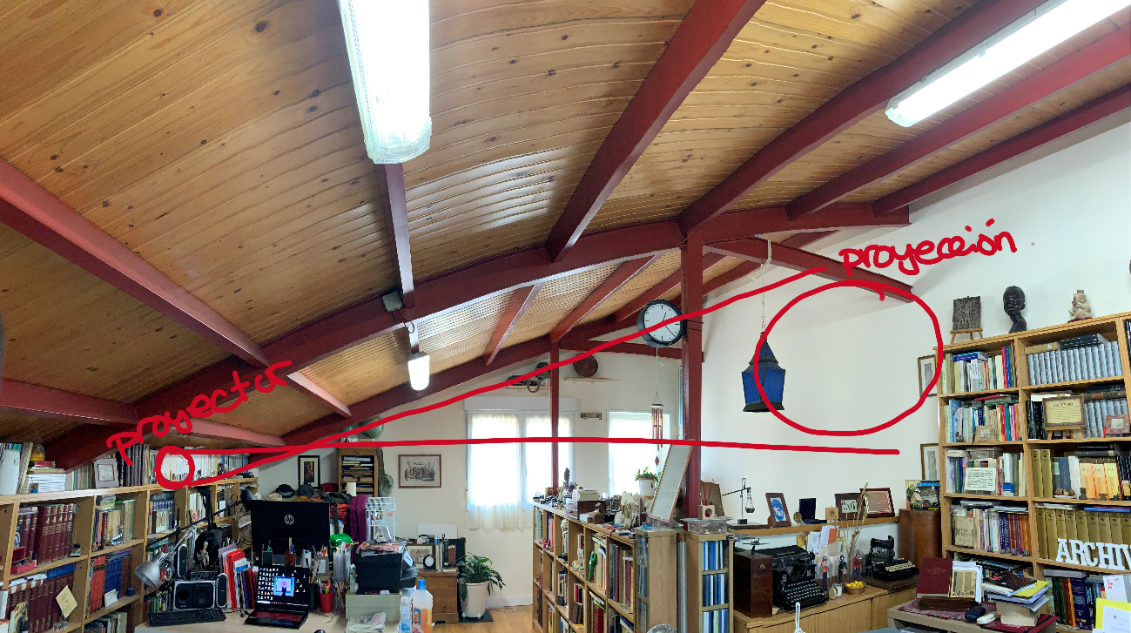
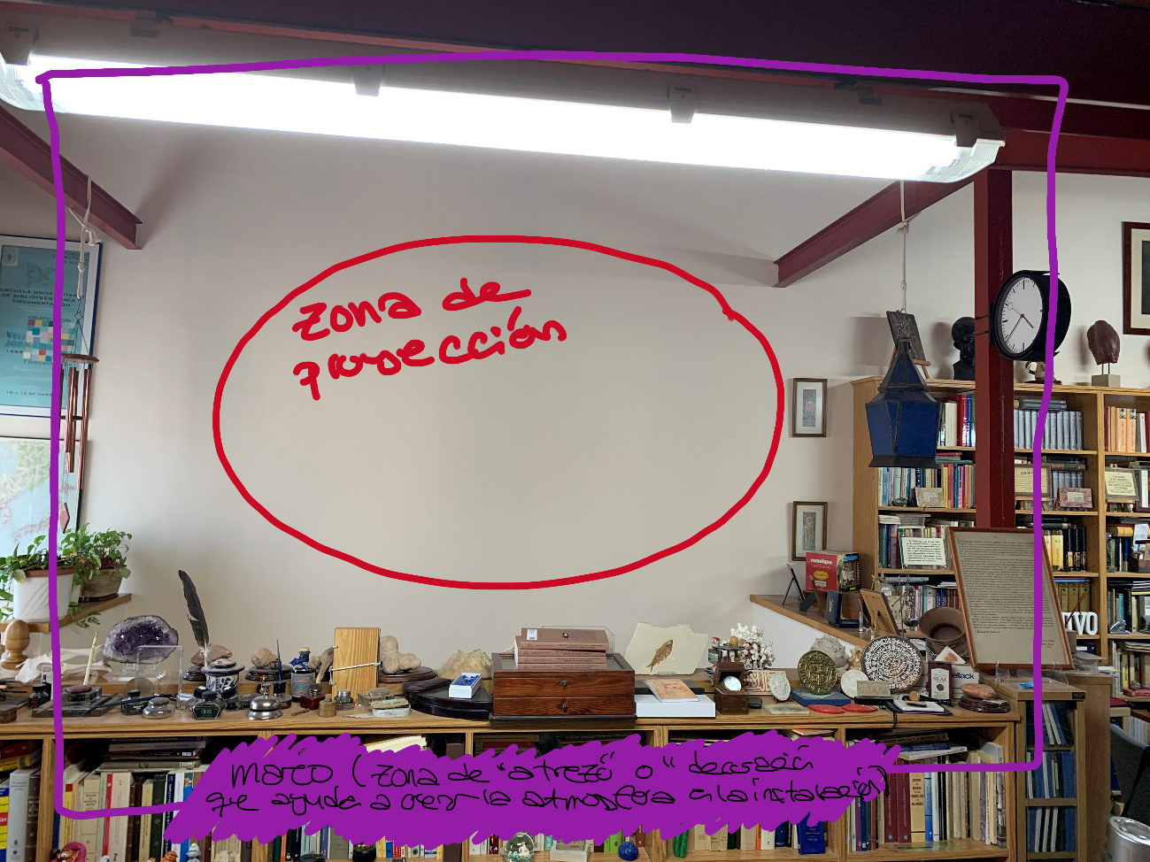
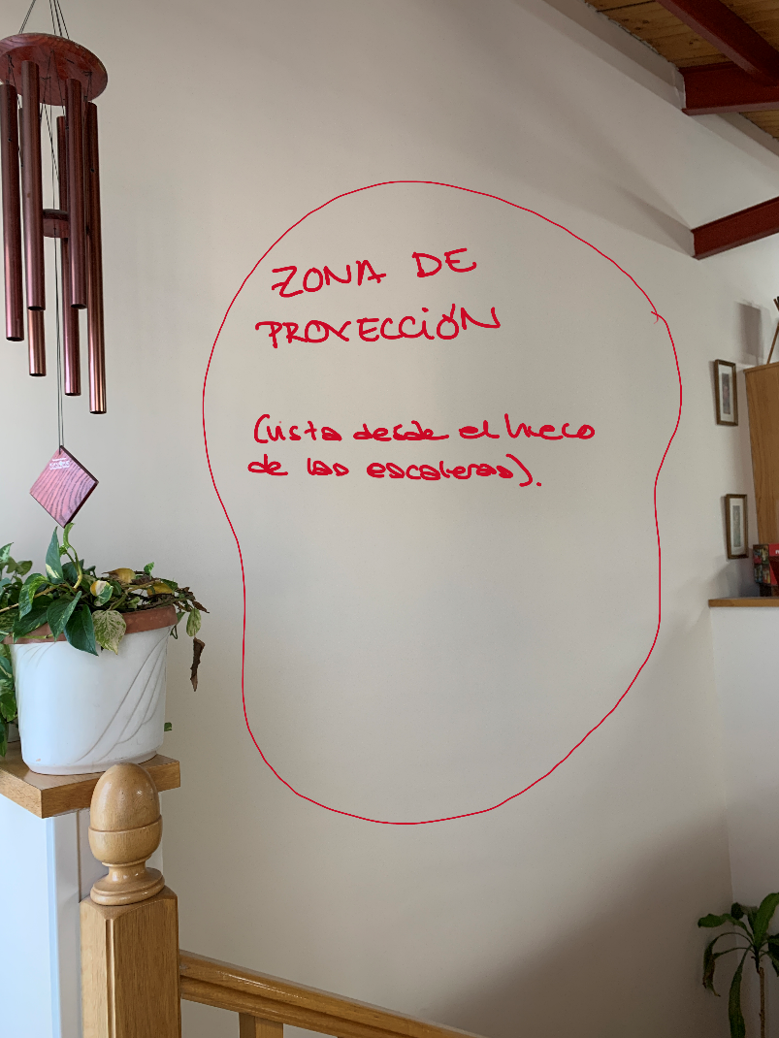
Escenografía, iluminación y video:
Decidí aprovechar las estanterías bajas que quedan frente a la pared y los objetos que se encuentran expuestos encima de estas para crear una especie de pequeño altar que junto a las “luces” crearan un pequeño halo que iluminara la proyección en la pared dando una sensación de veneración, de velo.
Esta iluminación que acompaña y crea una atmosfera junto a la decoración, se basa en unas lámparas de luz cálida que iluminan esta parte de las estanterías junto con unas pequeñas velas que se encuentran entre las antigüedades. Crean un aura cálida que es suficiente como para iluminar el contexto y entorno, pero no tanta como para impedir tener una buena visualización de la proyección.
En cuanto al video, decidí dejar la imagen inicial que se rompe y tambalea como si estuviera afectada por la explosión que se ve dibujada en ella. En un principio pensaba añadir imágenes, pero recodé el experimento para el que surgió, y la premisa de no contaminar apenas la música con la imagen, para que fuera la mente la que terminara de crear esa historia en su cabeza. Por esto, decidí dejar la visualización inicial y basar la carga visual en el escenario de alrededor. El video debía ser una imagen hipnotizante que junto a los elementos de alrededor traslade al espectador a ese mundo de temor, soledad, pero paz y tranquilidad al mismo tiempo.
Por lo tanto, en esta videoinstalación tenemos un pequeño altar, rodeado de velas y de elementos muertos que se aferran a otros tiempos o a una vida que ya no existe (fósiles, corales, plumas de pájaro, lámparas de aceite, escrituras en tablillas de arcilla, sellos, relojes sin cuerda…). Este altar vela frente a él a una pequeña ventana que nos muestra destrucción. Una imagen tambaleante de como se derriba una torre, que significa el colapso, el derrumbe, una situación caótica. Las luces son tenues pero cálidas con lo cual nos transmiten una sensación de estabilidad y calma, mientras que al tiempo suena una extraña música que manda mensajes contradictorios. ¿Qué sientes al plantarte frente a esto?
Me gustaba la idea de presentar la proyección como una pequeña ventana en la pared. Parece que desde la comodidad de la sala podamos ver lo que está ocurriendo al otro lado, ese caos, esa destrucción.
Siento que a veces es así como nos enfrentamos a sentimiento incomodos y que no nos gustan: la soledad, la tristeza, la inquietud, el caos mental…queremos evitarlos, no enfrentarnos a ellos. Verlos dese otro lado aferrándonos a momentos de tranquilidad, añoranza, melancolía, otros tiempos mejores que nos permitan vivir en la calma y no tener que enfrentarlos, para ignorarlos. Pero ellos están ahí sonando hasta ser analizados, desafiados para por fin poder pasar el duelo y apagar las velas del altar.

Imágenes de montaje e instalación:
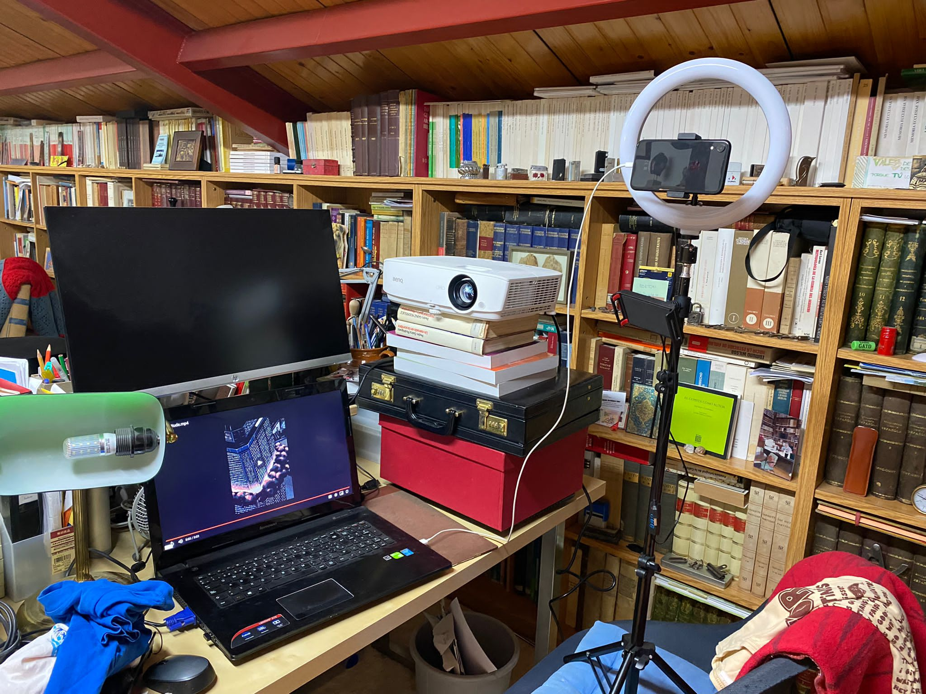
Desde esta zona proyecto y tengo colocado el trípode que me permite grabar el punto de vista ideal para visualizar la proyección.

